муниципальное бюджетное учреждение дополнительного образования
«Детская школа искусств «Гармония»

План-конспект урока
Тема: «Закрепление понятия «средства музыкальной выразительности» на начальном этапе обучения игре на фортепиано»

Автор: Елизарова Ю.В.,
педагог по классу фортепиано,
концертмейстер
МБУДО ДШИ «Гармония»

г. Новосибирск
ТЕМА: Закрепление понятия «средства музыкальной выразительности» на начальном этапе обучения игре на фортепиано.
ТИП УРОКА: комбинированный (закрепление знаний, комплексное применение знаний).
ВИД УРОКА: традиционный.
ЦЕЛЬ УРОКА: закрепление понятия «средства музыкальной выразительности» на материале изучаемых произведений.
ЗАДАЧИ УРОКА:
Образовательные – закрепить изученные теоретические знания (средства музыкальной выразительности: лад, штрихи, динамика, темп, ритм, тембр, мелодия);
– продолжить формирование практических навыков (игра штрихами non legato, legato, staccato; работа с динамическими оттенками, тембрами, исполнение произведений в различных темпах).
Развивающие – развивать образное музыкальное мышление, художественное воображение;
– развивать творческую активность учащегося через различные виды деятельности (варьирование средств музыкальной выразительности в изучаемых произведениях, игра в «Звуковое лото», сочинение пьес на заданный сюжет).
Воспитывающие – воспитывать эстетический вкус;
– воспитывать любовь к музыке;
– воспитывать усидчивость и трудолюбие.

СТРУКТУРА УРОКА:
Орг. момент……………………………………………………………….2мин.
Повторение пройденного материала………………………..…………..5 мин.
Работа над музыкальным материалом…………………………………20 мин.
Игровой момент…………………………………………………...……..8 мин.
Итог урока………………………………………………………………...2 мин.
Домашнее задание………………………………………………………. 3 мин.
СРЕДСТВА ОБУЧЕНИЯ: фортепиано, стул, стол, подставка для ног, «Звуковое» лото, схема «Средства музыкальной выразительности».
ПЛАН УРОКА:
№ | Этап урока | Приемы и методы | Время (мин.)
1. | Орг. момент | Словесный | 2
2. | Повторение пройденного материала | Словесный, наглядный | 5
3. | Работа над музыкальным материалом | Словесный, наглядный, показа, «направляющих указаний», «попутных поправок» | 20
4. | Игровой момент | Игровой, словесный, наглядный, показа | 8
5. | Итог урока | Словесный, наглядный | 2
6. | Домашнее задание | Словесный | 3

ХОД УРОКА:
- Орг. момент – приветствие, посадка за инструмент.
- Повторение пройденного материала.
Опираясь на схему (рис. 1), повторить с учащимся изученные ранее средства музыкальной выразительности.
Рис.1
МЕЛОДИЯ

ТЕМБР

ЛАД
мажор
минор

ДИНАМИКА
F - p
РИТМ

ТЕМП
быстро
умеренно
медленно

ШТРИХИ
Staccato
Legato
Non legat
легато
нон легато

- Работа над музыкальным материалом.
Ученик исполняет выученные ранее пьесы.
«Осенняя песенка»
Е.Гнесина
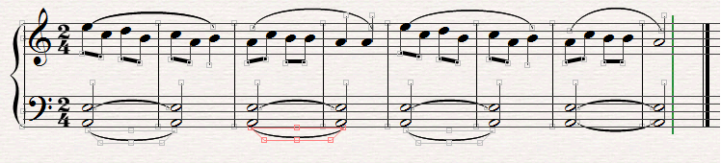
«Веселый маляр»
Ф.Лещинская
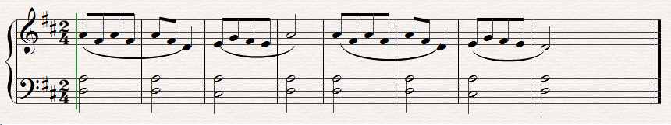
«Пауки и мухи»
О. Сотникова
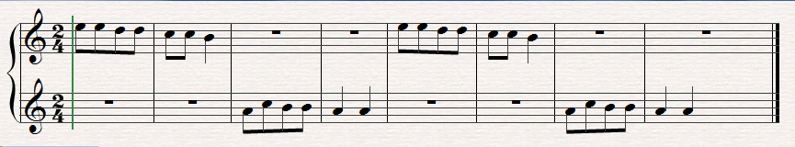

Далее, учащийся исполняет эти пьесы изменяя лад, темп, тембр, ритм, динамические оттенки, исполнительские штрихи.
После исполнения каждой пьесы преподаватель вместе с учащимся рассуждает над вопросами:
Что происходит с музыкой, если в ней изменить средства музыкальной выразительности (исполнительский штрих, лад, темп штрих, тембр, ритм, динамические оттенки)? Как меняется ее характер?
- Игровой момент. Игра «Звуковое лото».
«Звуковое лото» (Приложение № 1) – карточки на которых схематично изображены средства музыкальной выразительности (динамические оттенки, лады, штрихи и т.д.).
Порядок игровых действий:
- Педагог исполняет несколько контрастных произведений.
Например:
- П. Чайковский «Старинная французская песенка»
- Ю. Виноградов «Танец медвежат»
- Во время звучания произведений учащийся выкладывает на стол карточки «Звукового лото», которые, по его мнению, соответствуют данному музыкальному произведению.
- Далее происходит проверка и обсуждение итогов игры.

- Итог урока.
Средства музыкальной выразительности самым непосредственным образом влияют на характер музыкального произведения, его образ.

- Домашнее задание.
Сочинить пьесу, используя следующие средства музыкальной выразительности: мажорный лад, умеренный темп, штрих staccato.

СПИСОК ИСПОЛЬЗУЕМОЙ ЛИТЕРАТУРЫ:
1. Алексеев, А. Д. Методика обучения игре на фортепиано [Текст] / А. Д. Алексеев. – 2-е изд., испр. и доп. – М.: Музыка, 1971. – 287 с.
2. Сотникова, О. Учебное пособие для начинающих пианистов «Я учусь играть»
3. Шаймухаметова, Л. Н. Учимся по «Букварю» [Текст]: метод. рекомендации. – Уфа.: Лаборатория музыкальной семантики УГАИ – РИЦ Уфимской гос. академии искусств им. Загира Исмагилова, 2005. – 64 с.

Приложение № 1
Карточки для игры в «Звуковое лото» (разрезать по линиям).

Staccato-остро, отрывисто  ••• | legato- плавно, связно | non legato- не связно | 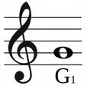 | МИНОР | F- громко
Быстро | Умеренно | Медленно | 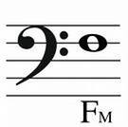 | МАЖОР | p- тихо

